Педагогический совет
«Как мотивировать учащихся к обучению»

Доклад педагога-психолога
МБОУ «СШ № 16»
Кислой Татьяны Александровны
«Возрастные особенности мотивации учения у учащихся»

Евпатория 2018г.

Мотив - это источник деятельности любого человека. Он выступает как бы «энергетической батареей» личности, и от его силы зависит интенсивность деятельности человека. Нет внутреннего мотива - внутренней движущей силы, и всякое дело обречено быть нудным, скучным, ненужным. Внутренний мотив учебной деятельности всегда должен предшествовать и сопутствовать обучению.
Учебная мотивация – проявляемая учащимися мотивированная активность при достижении целей учения. Наиболее значимыми для учащихся являются следующие мотивы:
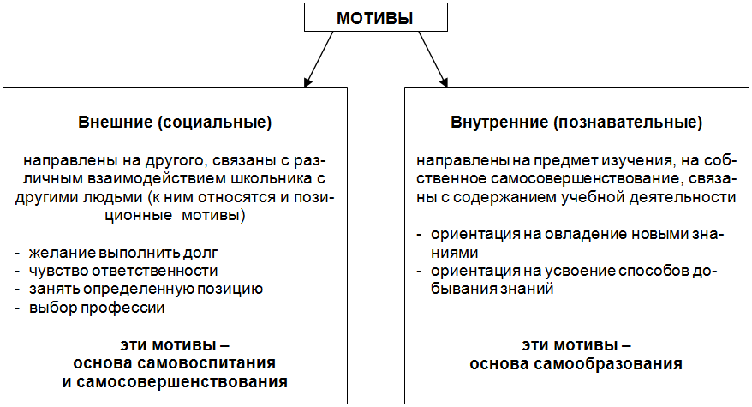

Для понимания специфики мотива необходимо их соотнесение с возрастом. Возрастные особенности детей оказывают влияние на мотивацию. Например, готовность школьников подчиняться требованиям взрослых резко снижается от 4-го к 7-му классу, что свидетельствует о снижении роли внешней и увеличении внутренней мотивации. К сожалению, этот факт редко принимается во внимание как родителями, так и учителями.

Теперь же интересно будет посмотреть, как мотивируется учебная деятельность школьника по возрастам.
В мотивации учения младших школьников ведущую роль играют широкие социальные мотивы, прежде всего «позиционный» мотив (быть хорошим учеником) и мотив долга и ответственности (чувство долга перед учителями и родителями).
Собственно учебная мотивация не занимает значимого места в мотивации учения детей в начальной школе, они не испытывают серьезного интереса к содержанию и способам учебной деятельности.
С переходом на основное общее образование происходят серьезные изменения в мотивационной сфере детей. Мотив долга и ответственности отходит на вторые позиции, а другие социальные мотивы подростком недостаточно осознаны.
Важнейшая потребность детей подросткового возраста – это потребность в самоутверждении, желание занять определенное место в коллективе. Поэтому притязание на признание со стороны сверстников может стать важным стимулом к учению.
У старших школьников главными становятся мотивы, определяемые представлениями о своем будущем. В этом возрасте отмечается большая избирательность познавательных мотивов, которая продиктована выбором профессии. Происходит рождение новых мотивов — профессиональных. Они и начинают преобладать. Усиливается интерес к выбору способа действий с учебным предметом, к методам теоретического и творческого мышления. Существенно развиваются мотивы самообразования.
Уважаемые педагоги, с целью изучения ведущих мотивов обучения детей, мною было проведено исследование, в котором приняли участие 81 учащийся 3-го, 8-го и 10-го классов. Также было опрошено 60 родителей. Вашему вниманию предлагаются вопросы, на которые необходимо было ответить детям и их родителям.
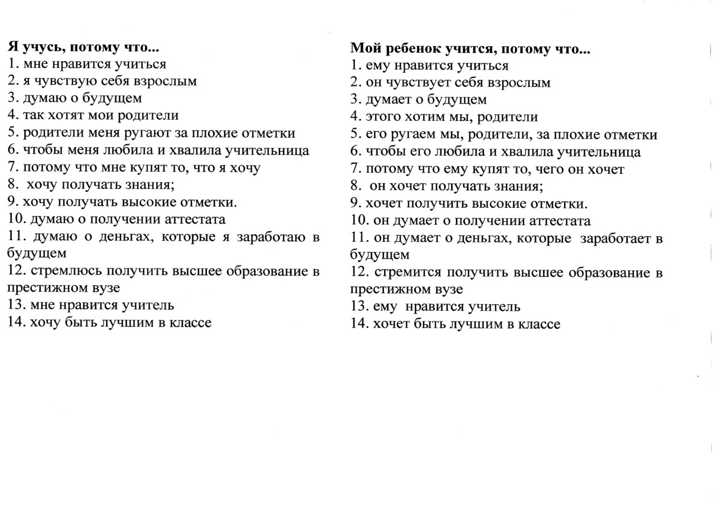

Родителям задавались вопросы такого же содержания, и предлагалось выбрать варианты ведущих мотивов обучения их детей.
И так, результаты опроса учащихся и их родителей 3 класса:
Наглядно видно, что большинство учащихся и их родители едины во мнении, что ребята учатся, потому что им нравится учиться, и они хотят получать знания и высокие отметки. Более 40 процентов родителей считают, что их дети учатся из-за стремления получить образование в престижном ВУЗе и потому что ему нравится учитель.
На гистограмме изучения мотивов обучения восьмиклассников видно, что лидирующее место, по мнению детей и их родителей, занимает мысль о будущем. Также их мнения совпали в том, что ребята хотят получать знания, уже задумываются о получении аттестата и о деньгах, которые заработают в будущем. Хочу обратить ваше внимание на тот факт, что ребят не стимулирует к учению родительское осуждение и порицание за низкие отметки. Более 30 процентов детей и родителей считают, что весомым мотивом в обучении является стремление получить высшее образование в престижном ВУЗе.
По результатам анкетирования десятиклассников видно, что дети и их родители отрицают важность таких мотивов обучения детей как стремления быть лучшими в классе, симпатию и похвалу учителя. По мнению только родителей, получение высоких отметок и перспектива покупки желаемого не является мотивацией к обучению. Довольно высокий процент родителей считают, что их дети учатся для того, чтобы получить образование в престижном ВУЗе, хотя мнения детей в этом вопросе на порядок ниже. Сопоставимо мнение родителей и детей в планах на будущее, стремлении получить знания и аттестат.
Уважаемые педагоги, прошу принять к сведению итоги обследования учащихся, и учитывать ведущие мотивы обучения детей при подготовке к урокам и в своей работе.
Также, хотелось вам дать общие рекомендации по развитию мотивации у учащихся:
- заботиться о создании общей положительной атмосферы на уроке, постоянно снижать тревожность детей, исключая упреки, выговор, иронию, насмешку, угрозы и т. д., стремясь исключить страх школьника перед риском ошибиться, забыть, смутиться, неверно ответить;
- создавать ситуации успеха в учебной деятельности, формирующие чувство удовлетворенности, уверенности в себе, объективной самооценки и радости;
- использовать интерес учеников к наглядности;
- целенаправленно эмоционально стимулировать детей на уроке, предупреждая опасные для учения ощущения скуки, серости, монотонности посредством включения разных видов деятельности, занимательности, личной эмоциональности; возбуждать интеллектуальные эмоции - удивления, новизны, сомнения, достижения; формировать внутренний оптимистический настрой у детей, вливая уверенность, давая установку на достижение, преодоление трудностей.
- При развитии мотива достижения ориентируйте учеников на самооценку деятельности: Спрашивайте ученика: «Ты доволен результатом?», вместо оценки: «Ты хорошо справился с работой». Проводите индивидуальные беседы для обсуждения достижений и пробелов. Постоянно интересуйтесь отношением ученика к процессу и результату своей деятельности.
- Помогайте ученикам увидеть связь между их усилиями и результатами труда: организуйте рефлексию и обратную связь во время урока.
- не допускать учебных перегрузок, переутомления и одновременно низкой плотности режима работы (дозировка учебного материала с точки зрения количества и качества должна соответствовать возможностям и способностям учащихся);
- стимулировать познавательный интерес многообразием приемов занимательности (иллюстрацией, игрой, кроссвордами, драматизацией, задачами-шутками, занимательными упражнениями и т. д.);
- использовать проблемно-поисковые методы обучения.

